|  |  |  |
| --- | --- | --- |
| Registro | Advertencia | advertencia |

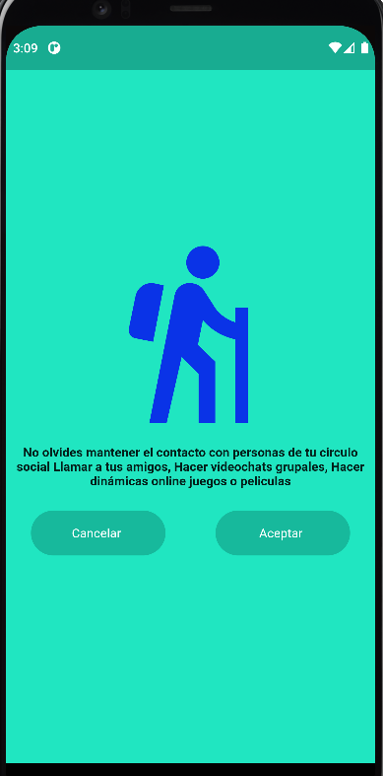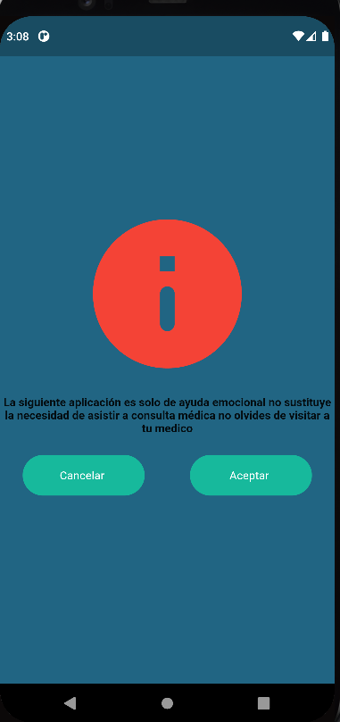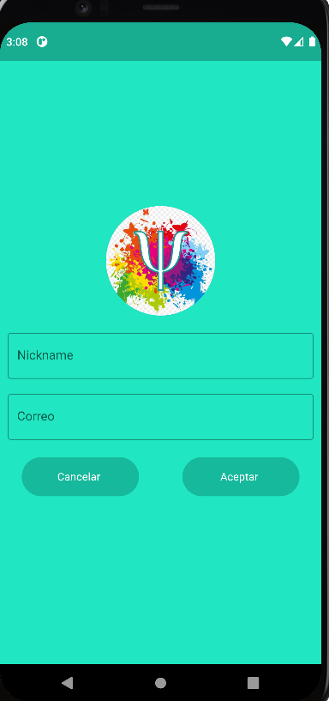

|  |  |  |
| --- | --- | --- |
| opinión | opinión | opinión |

|  |  |  |
| --- | --- | --- |
| Cuestionario  En esta sección ira el cuestionario para analizar el tipo de problema que tiene la persona (ansiedad o depresión) Falta más preguntas | Pregunta 1   | Pregunta 2 |
| Opinión | Opinión | Opinión |

|  |  |  |
| --- | --- | --- |
| Actividad  En esta sección se visualiza las diferentes actividades creadas | Calendario  En esta sección se muestra las metas que se ha puesto a lo largo de del mes. | Calendario  En esta sección se muestra las metas que se ha puesto a lo largo de la semana. |
| Opinión | Opinión | Opinión |

|  |  |  |
| --- | --- | --- |
| Calendario  En esta sección se muestra las metas que se ha puesto a lo largo del día. | Resumen del día  Muestra el resumen de las metas cumplidas y no cumplidas a lo largo del día | Notificaciones  Esta sección muestra algunas actividades disponibles en la aplicación |
| Opinión | Opinión | Opinión |

|  |
| --- |
| Actividades  Muestra las distintas actividades disponibles para completar a lo largo del día |
| Opinión |